- 請依照下面的菜單，回答問題(一格1分，共17分)
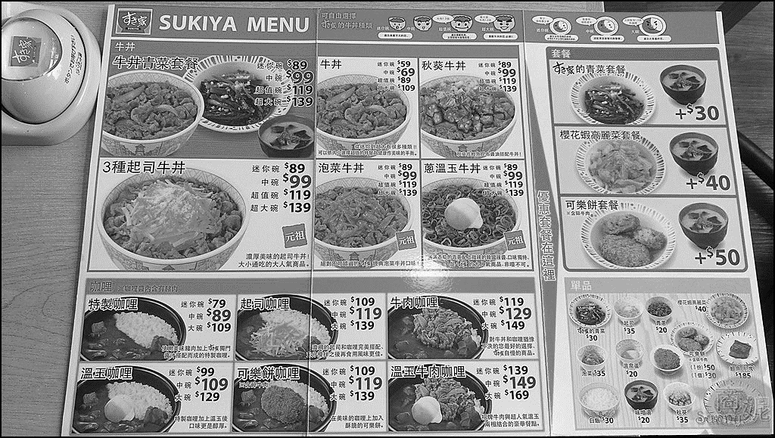
  - 在咖哩類的餐點中，最便宜的是( )碗的( )咖哩。
最貴的是( )碗的( )咖哩。
  - 在全部的餐點中，最貴的主餐是( )碗的( )，再搭配最貴的套餐，合起來的價錢是( )元。

  - 甄加點了一碗超值碗的泡菜牛丼搭配可樂餅套餐，總共要付( )元。
佳佳身上有200元，付了200元後，會找回( )元。

  - 甄減身上有250元，他想要點一個牛丼類跟一個咖哩類，再搭配一個套餐，請你幫忙他寫出一個不超過250元的組合。
牛丼：( )碗的( )
咖哩：( )碗的( )
套餐：( )。
  - 甄乘和甄除兩人總共有300元，甄乘點了超大碗的秋葵牛丼搭配櫻花蝦高麗菜套餐，甄除點了迷你碗的起司咖哩和可樂餅套餐，他們兩人點的餐總共是( )元。
他們身上的錢夠付嗎？( )還剩下或不夠多少錢？( )元。
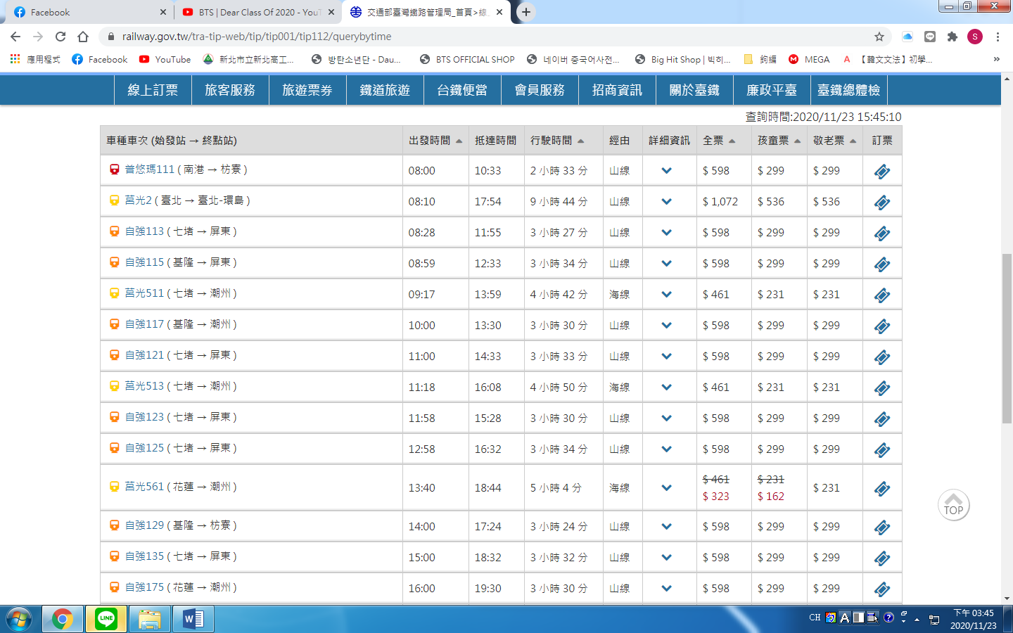
- 下面有一張12月12日從臺北到嘉義的火車時刻表，請依照時刻表回答問題(一格1分，共20分)
  - 這張表是12月( )日，從( )往( )的時刻表。
  - 這張時刻表顯示的車種有( )、( )和( )三種車。
  - 從臺北到嘉義的行駛時間最少的車種和車次是( )號( )，花了( )小時( )分鐘；行駛時間最長的車次是莒光號的( )，要花( )小時( )分鐘。
  - 從臺北到嘉義的普悠瑪和自強號全票票價是( )元，莒光號(未打折)則是( )元，兩種票差了( )元。
  - 如果想要在17點30分前到達嘉義站，最晚一定要坐上( )車次的火車。
  - 小平在9點15分到達臺北車站，他最早可以搭上( )車次的火車去嘉義，到達嘉義站的時間是( )點( )分。

- 請參考萬家鄉早餐店的菜單，回答下面問題(一格1分，共10分)
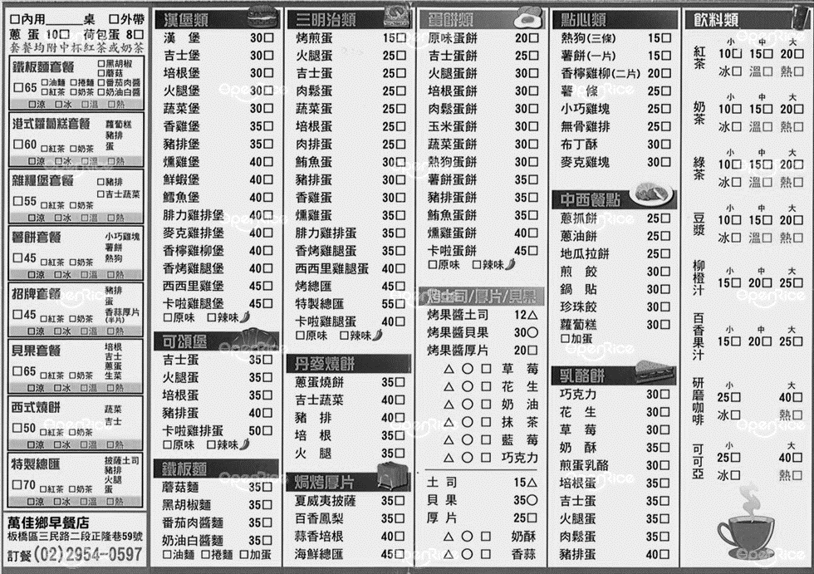
  - 在萬佳鄉早餐店中，價錢最高的漢堡是( )和( )，價錢都是( )元。
  - 撒撒點了一個套餐，有包含豬排、蛋、香蒜厚片(半片)及一杯紅茶，請問撒撒點的是什麼套餐？( )套餐，價錢是( )元。
  - 白白身上有150元，他點了1個吉士蛋可頌堡、1份薯條、1份烤果醬吐司(巧克力)和1杯中杯冰豆漿，他總共要付( )元，還剩下/不夠( )元。
  - 小勛跟何何兩個人身上一共有200元，一個人點了特製總匯套餐、另一個人點了豬排丹麥燒餅、1份鍋貼和中杯豆漿，他們點的餐總共( )元。他們身上的錢夠付嗎？( )，還剩下/不夠( )元。

- 下面是高鐵上對號座及自由座的票價表，請看表回答以下的問題(一格1分，共10分)
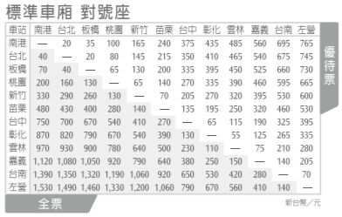
  - 從台中到台南的對號座全票價格是( )元，優待票是( )元。
  - 從彰化到南港的對號座全票價格是( )元，優待票是( )元。
  - 從左營到新竹的對號座全票價格是( )元，優待票是( )元。
  - 從桃園到雲林的對號座全票價格是( )元，優待票是( )元。
  - 從板橋到嘉義的對號座全票價格是( )元，優待票是( )元。
  - 小閔買了2張台北-苗栗的對號座全票及3張台北-苗栗的對號座優待票，總共的票錢是( )元。

- 下面是高鐵的時刻表，請依照時刻表回答問題(一格1分，共10分)
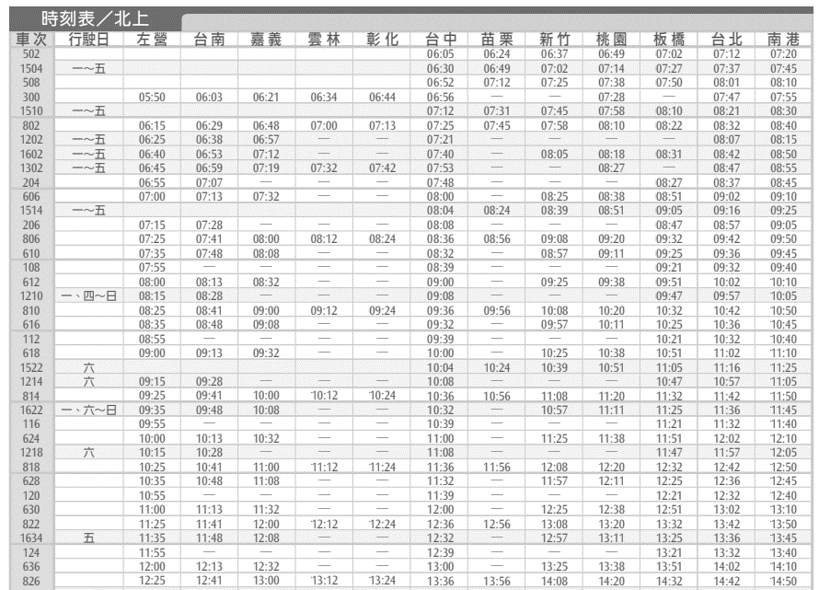
  - 北上列車中，最早時間出發的一班列車是( )車次，從( )高鐵站出發，終點站是( )高鐵站。
  - 如果想要在10點30分前到達苗栗高鐵站，最晚要搭上( )車次的高鐵。
  - 小利11點20分在台南高鐵站，最早可以搭上( )車次的高鐵，到達台中高鐵站的時間為( )點( )分。
  - 阿聯家離台中高鐵站有15分鐘的路程，阿聯9點35分從家裡出發，他到達台中高鐵站的時間是( )點( )分，最早可以搭上( )車次的高鐵去台北。

- 配合題(一題1分，共4分)
請將選項配對到適合的題目內。
(A)文具尺 (B)布尺 (C)捲尺 (D)皮尺

  - 測量腰圍：__________
  - 測量家具、裝潢：__________
  - 跳遠、丟鉛球等運動項目距離測量：__________
  - 測量課本內的題目：__________
- 單位換算(一題1分，共9分)
  - 1公里＝_______________公尺。
  - 1公尺＝_______________公分。
  - 1公分＝_______________毫米。
  - 150公分＝_______________公尺_______________公分。
  - 5公里＝_______________公尺。
  - 3公分＝_______________毫米。
  - 20公尺＝_______________公分。
  - 1500公尺＝_______________公里_______________公尺。
  - 2公里360公尺＝_______________公尺。
- 長度測量(共20分)
  - __________公分
  - __________公分
  - __________公分
  - __________公分

